Azure Cognitive Search

文档参考：

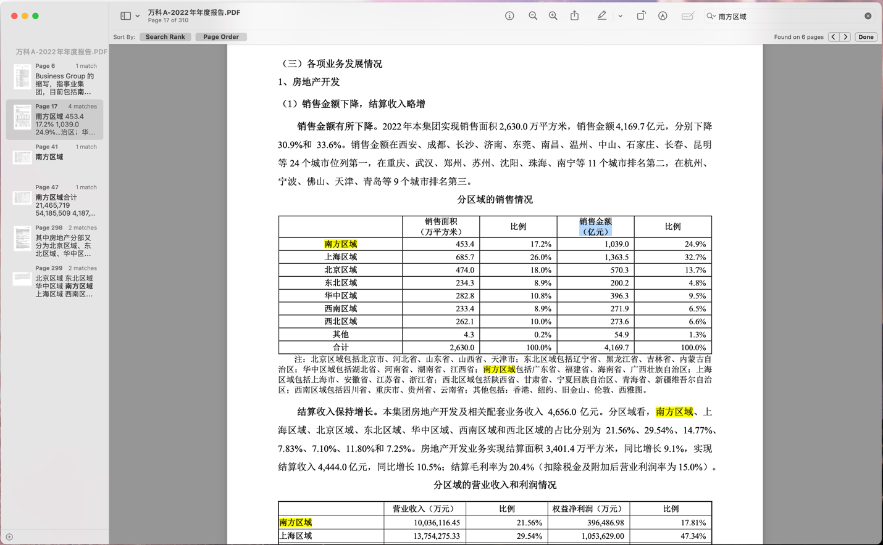

1. Vector Search

1.1 代码实现：

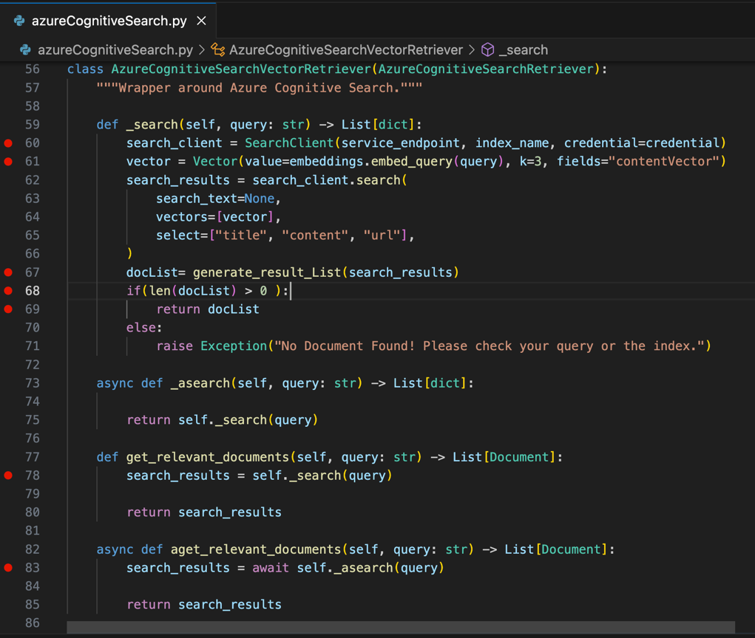

* 1. document result

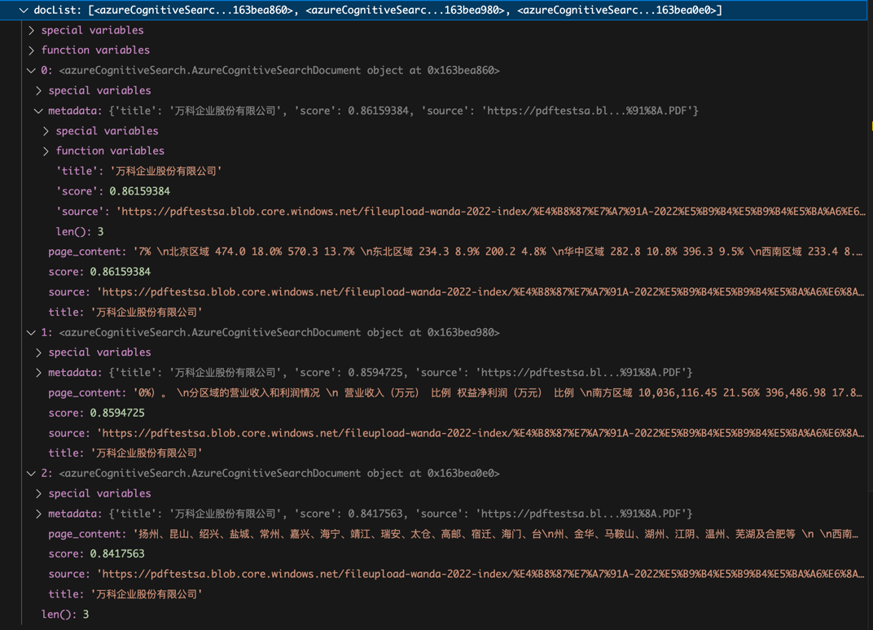

* 1. 最终答案

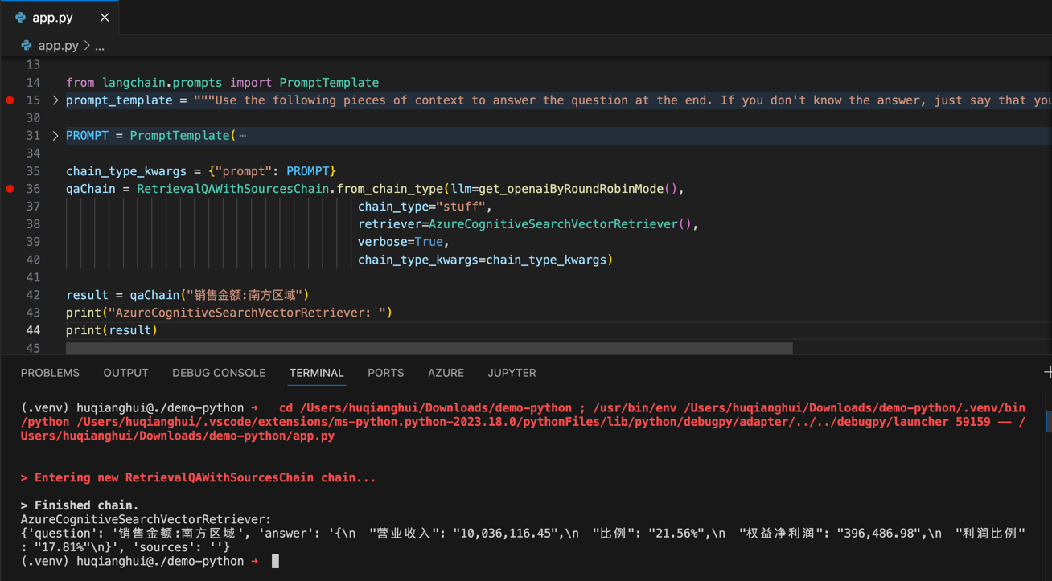

备注： 不是想要的答案。

1. Hybrid Search（word + vector）

2.1 代码实现

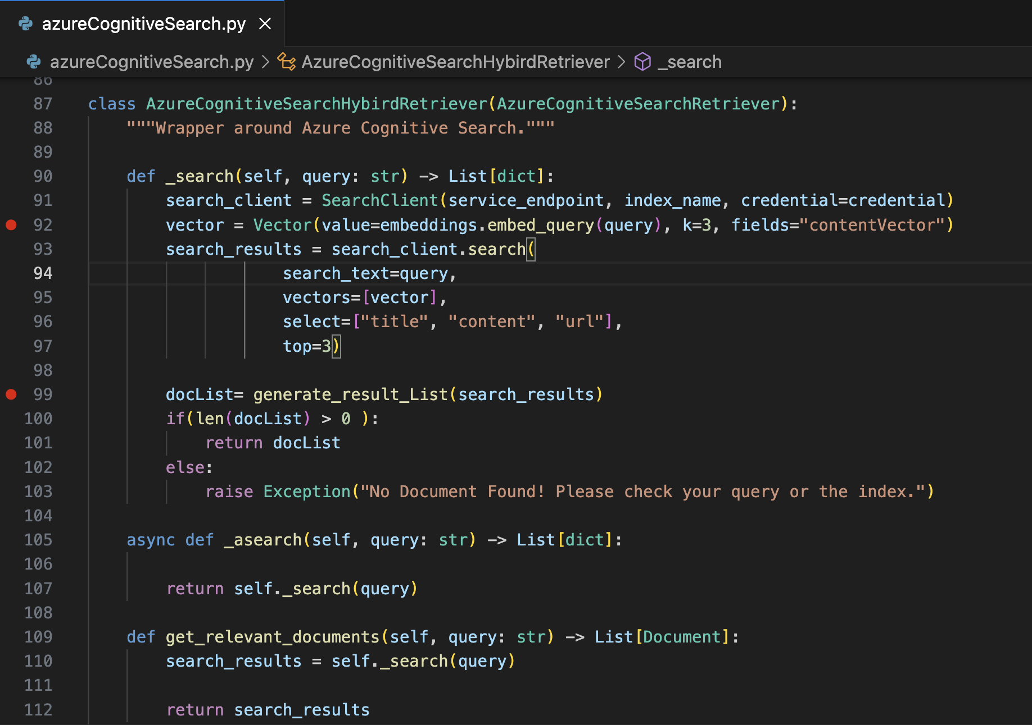

* 1. document result

* 1. final Answer

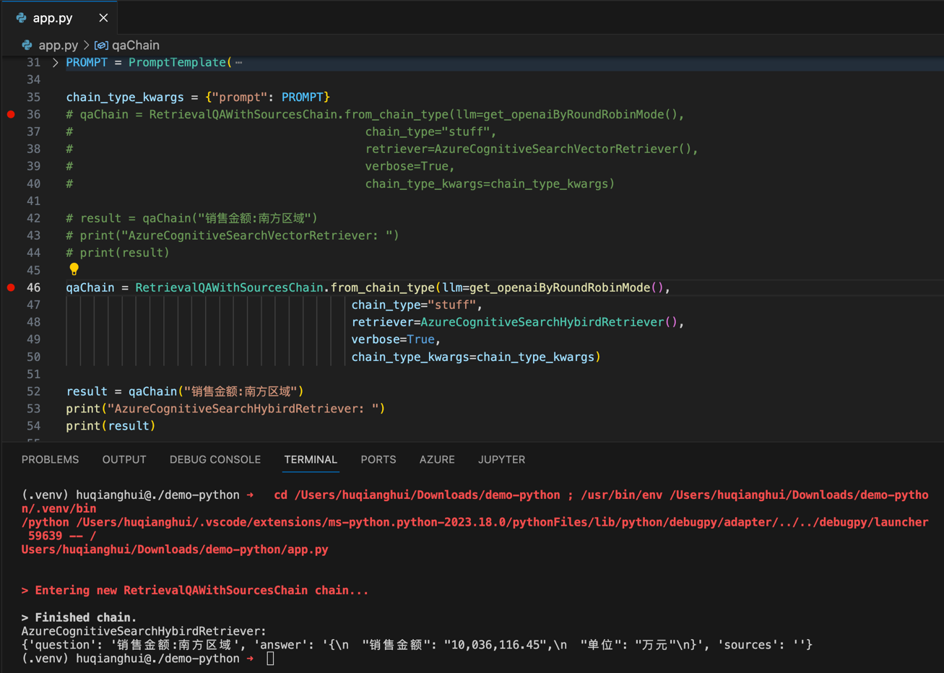

备注： 文档打分和排序有所不同，最终答案也要简要一些，但是任然不是目标答案。

1. Senamic Hybrid Search

3.1 代码实现

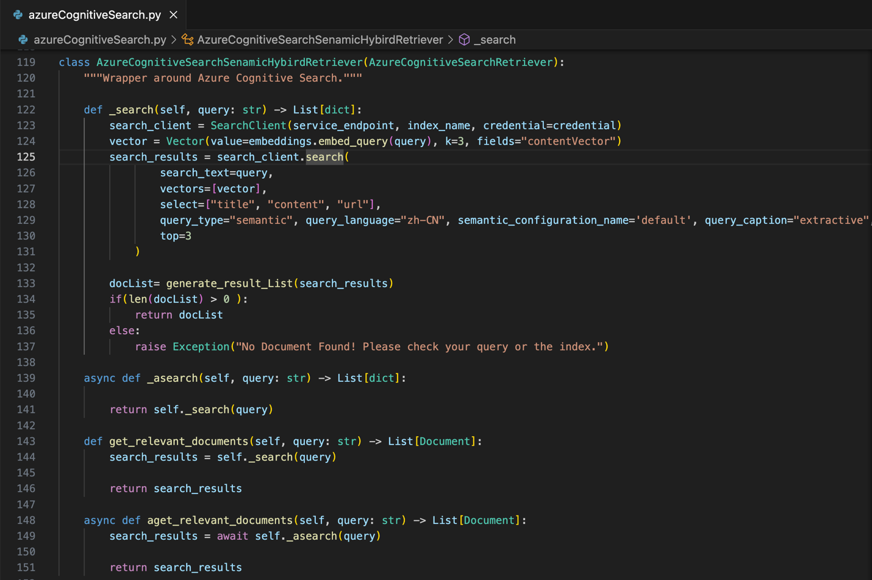

* 1. document result

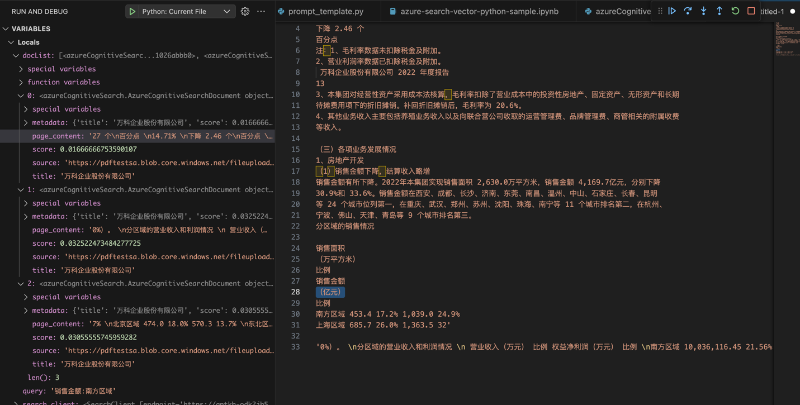

* 1. final result

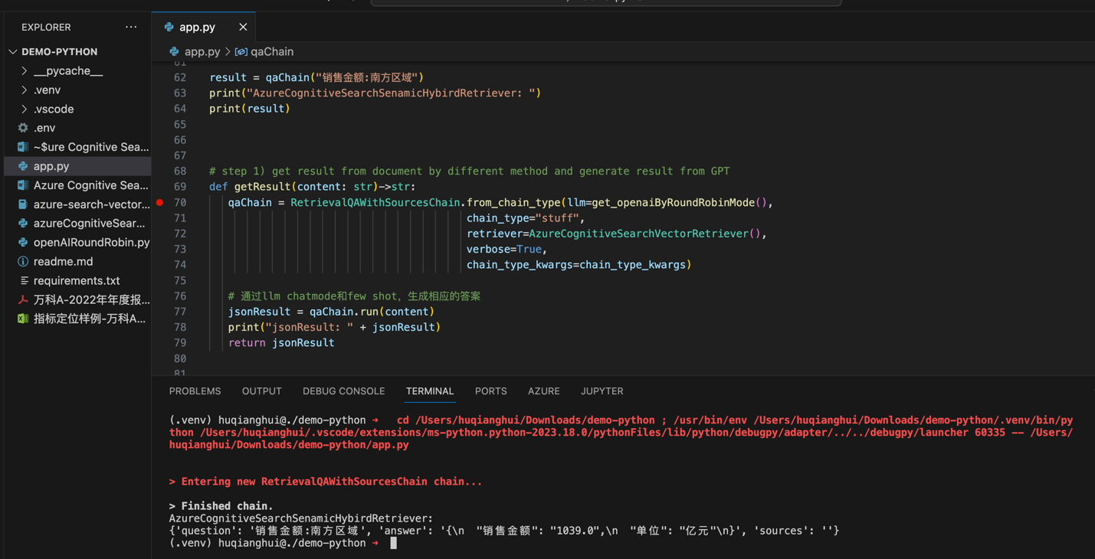

备注： 不管是文档还是答案，都是预期内容。